Cloud Computing Summit 2013
Milano, 21 Marzo 2013

Best Cloud Award 2013

Modulo di Registrazione e Partecipazione

Per favore, compilare ciascuna sezione nel modo più accurato e completo possibile nei limiti dello spazio richiesto. Può essere aggiunta come allegato ulteriore documentazione descrittiva ed esplicativa di dettaglio del progetto.
Informazioni Generali

Nome Azienda

Indirizzo Azienda

Fatturato

N. Dipendenti

URL sito

Contatto (Resp Progetto )

Job Title Contatto

Telefono Contatto

Email Contatto

- Descrivere l’attività della vostra organizzazione/azienda, il settore di appartenenza e la funzione in cui Lei opera. (100 parole max)

- Quali problemi ed esigenze il progetto Cloud in oggetto risolve? quale tipo di modello Cloud è stato implementato (IaaS, SaaS, PaaS e Pubblico,Privato, Ibrido)? quali elementi caratterizzano e differenziano la soluzione?
Indicate se il progetto Cloud è già in produzione, quali sono i suoi obiettivi Business (es. aumento di produttività), se i servizi Cloud implementati concorrono a definire l’offerta di prodotti/servizi dell’azienda. (300 parole max)

- Fornire alcuni dettagli su come il progetto approccia le problematiche critiche del Cloud (es. affidabilità, data security/integrazione e scalabilità). (250 parole)

- Quali piani avete previsto riguardo all’evoluzione del progetto e come avete approcciato il problema dell’allineamento ai cambiamenti dei requisiti utente e del Business? Se già utilizzate i servizi, spiegate come sono evoluti per soddisfare i vostri bisogni da quando sono attivi e qual è il livello di soddisfazione raggiunto. (250 parole)

- Potete dare evidenza dei risultati quantitativi raggiunti dal progetto Cloud innovativo proposto in termini di riduzione dei costi, aumento della produttività e soddisfazione dei clienti con esempi concreti ? (250 parole)

- Quali implicazioni avrà in futuro il progetto Cloud in termini di innovazione per la vostra azienda e la vostra organizzazione? (250 parole)

Materiale di dettaglio da allegare per una maggiore descrizione del progetto
*Liberatoria ex art.13 196/2003Il/La sottoscritto/a, acquisite le informazioni fornite dal titolare del trattamento ai sensi dell'articolo 13 del D.Lgs. 196/2003, presta il suo consenso per il trattamento dei dati necessari allo svolgimento delle operazioni indicate nell'informativa.*
Allegato Definizioni : Cloud Computing

Perché si possa parlare di Cloud Computing i servizi che i Cloud Service Provider (CSP) erogano agli utenti (Cloud Service Consumer) attraverso varie tipologie di rete, in particolare Internet, devono possedere tutte le seguenti caratteristiche, senza le quali si è in presenza di normali servizi Web:
- Servizio On Demand: capacità di richiedere e gestire il servizio richiesto direttamente e su richiesta senza necessità di rinnovi o estensioni contrattuali rispetto al service provider
- Accesso Broad Network: accesso ai servizi tramite rete tendenzialmente in maniera indipendente dal tipo di device utilizzato e senza necessità di capacità di servizio locali, né elaborative né di storage né applicative
- Resource Pooling: capacità di gestire e assegnare le risorse parallelamente a utenti differenti senza decrementi di performance e con capacità di risposta potenzialmente infinita
- Rapid Elasticity: capacità di gestire dinamicamente e in tempo reale la variabilità di volumi e consumi della domanda di servizio da parte dei singoli utenti
- Servizi Misurati: capacità automatica dei provider di misurare andamenti e consumi e di adeguare la risposta al variare della domanda fornendo un dettagliato e puntuale reporting al consumer.

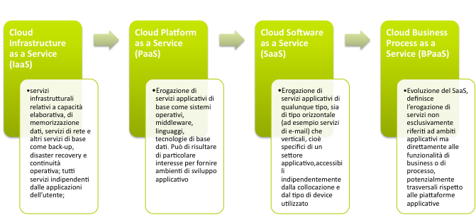
Servizi Cloud

